宁波市经信委关于印发《宁波市工业固定资产投资项目节能评估和审查实施细则》的通知
甬经资源[2011]105号

各县（市）区经发局（发改局、科工局），杭州湾新区、保税区、大榭开发区、国家高新区经发局，各有关部门，有关单位：
为进一步规范我市工业固定资产投资项目节能评估和审查的工作程序和工作内容，根据《宁波市固定资产投资项目节能评估和审查管理办法》（甬政办发〔2010〕125号）等文件规定，结合我市实际，特制订《宁波市工业固定资产投资项目节能评估和审查实施细则》，现印发给你们，请遵照执行。

二〇一一年四月二十日

宁波市工业固定资产投资项目节能评估和审查实施细则
为进一步规范我市工业固定资产投资项目节能评估和审查的工作程序和工作内容，提高办事效率，根据《宁波市固定资产投资项目节能评估和审查管理办法》（甬政办发〔2010〕125号）规定，结合我市实际，特制订《宁波市工业固定资产投资项目节能评估和审查实施细则》。

一、总则
第一条 本细则所称工业固定资产投资项目包括新建、改建及扩建类需进行备案、核准和审批的项目。工业固定资产投资项目节能审查意见作为项目核准、审批的前置条件，作为备案项目开工建设的前置条件。
第二条 本细则适用于宁波市经济和信息化委员会（以下简称“市经信委”）对年综合能耗（电力折标系数按等价值，下同）在3000吨标准煤（含）以上，或年石油消费量1000吨（含）以上，或年天然气消费量100万立方米（含）以上的工业固定资产投资项目节能评估和审查（或按规定上报审查）。
第三条 本细则所称节能评估机构是指由市经信委备案公布的中介服务机构，在相应的行业、专业范围内开展节能评估工作。

二、评估报告书编制
第四条 工业固定资产投资项目节能评估报告书由项目建设单位委托有资质的节能评估机构编制，评估报告书内容深度应符合《固定资产投资项目节能评估报告书内容深度要求》（甬政办发〔2010〕125号附件1）。
第五条 工业固定资产投资项目节能评估报告书应专页注明报告编制人员的姓名、专业、职称并经本人签字，同时由节能评估机构法定代表人签字并加盖单位印章。

三、节能评审
第六条 由市经信委负责节能评估和审查（或按规定上报）的工业固定资产投资项目，节能评估报告书编制完成后，项目建设单位向当地经发局(发改局、科工局)提出评审申请，当地经发局（发改局、科工局）向市经信委上报，并提交以下材料：
（一）项目可行性研究报告、申请报告或备案报告一式两份，同时提供电子版；
（二）项目节能评估报告书（送审稿）一式八份，同时提供电子版；
（三）《工业固定资产投资项目基本情况一览表》（见附件1）一式三份，同时提供电子版；
（四）需要提供的其他材料。
第七条 市经信委根据项目能源消费量和复杂程度等情况，委托节能监察机构、专业机构或组织专家组，会同有关部门及县（市）区（管委会）经发局（发改局、科工局）对节能评估报告书（送审稿）进行评审，在15个工作日内形成节能评审意见，评审意见应符合“甬政办发〔2010〕125号文件第十二条”内容要求。编制单位应根据专家组评审意见进行修改完善。
项目节能评估报告书经评审后，如项目总投资、能耗量、万元工业增加值能耗、单位产品能耗等指标超出原计划10%以上的或主要工艺技术（设备）发生重大变化的，节能审查部门不受理企业节能审查申请，并对节能评估机构提出黄牌警告，原则上在3个月后方可重新组织项目节能评审，相关费用由项目建设单位承担。
四、节能审查
第八条 完成项目节能评估报告书评审并修改完善后，项目建设单位向属地经发局（发改局、科工局）提出节能审查申请，属地经发局（发改局、科工局）经初审后上报市经信委，并提交以下材料：
（一）项目备案文件；
（二）项目可行性研究报告、申请报告或备案报告一式二份，同时提供电子版；
（三）项目所在地县（市）区（管委会）经发局（发改局、科工局）的节能审查请示和项目建设单位节能审查申请；
（四）按节能评审意见修改完善后的项目节能评估报告书（报批稿）一式二份，同时提供电子版；
（五）修改完善后的《工业固定资产投资项目基本情况一览表》一式三份，同时提供电子版；
（六）经评审后年综合能耗5000吨标准煤（含）以上、且万元工业增加值能耗高于全市或当地（能耗强度标准就低原则）上一年度万元工业增加值能耗平均水平1.5倍的工业固定资产投资项目，需同时上报项目所属县（市）区政府（管委会）能耗平衡承诺书。
（七）需要提供的其他材料。
第九条 市经信委接到申请后，根据申请材料的情况决定是否受理。如申请材料不齐全或不符合规定形式的，应在3个工作日内一次性告知项目建设单位需补充的全部内容。对不予受理的，应当书面告知项目建设单位。
第十条 项目受理后，市经信委在10个工作日内出具节能审查意见或上报。其中，对年综合能耗在10万吨（含）标准煤以上、且万元工业增加值能耗在全市平均水平1.5倍以上的项目，由市经信委初审后在10个工作日内上报市节能减排工作领导小组审定；对按规定须由省经信委节能审查的项目，市经信委在10个工作日内经预审或报经市节能减排工作领导小组审定后上报省经信委。
项目节能审查通过后，项目地点、建设规模等发生重大变化，或者年综合能源消费量超过节能审查意见规定水平10%以上的，按甬政发〔2010〕125号要求，建设单位应重新编制节能评估文件，并重新申请节能审查。
工业固定资产投资项目节能审查办理流程见附件2
五、跟踪和管理
第十一条 加强新增变压器容量、新上锅炉项目的管理。项目用电量要与新增变压器容量匹配，电力部门要依照项目节能评估报告书和审查批复要求给予扩容接入；新增4吨以上工业锅炉的项目，其节能审查意见作为质监部门核准的必要条件。
第十二条 市经信委、各县（市）区（管委会）经发局（发改局、科工局）和各级节能监察机构负责对通过审查的工业固定资产投资项目依据项目节能评估报告书和节能审查意见进行专项验收和跟踪管理。项目试生产6个月后进行项目能源利用后评价，对实际能耗运行水平高于节能评估报告书中能耗水平10%以上的项目，督促限期改进，并征收惩罚性电价。
第十三条 各县（市）区（管委会）经发局（发改局、科工局）要于每年 5月30日和11月30日前，分两次将本地区实施的工业固定资产投资项目节能评估审查工作情况汇总上报市经信委备案。
六、附则
第十四条 对工业、建筑、交通类以外的固定资产投资项目的节能评估和审查，由市经信委参照本细则实施。
第十五条 项目节能评审费用由市财政在节能专项资金中安排。本着节约原则，在确保评审质量的前提下按实列支。
第十六条 本细则由市经信委负责解释。
第十七条 本细则实施后，国家、省、市出台新规定的，从其规定执行。
第十八条 本细则由发布之日起施行。
附件1：
工业固定资产投资项目基本情况一览表
企业名称（公章） |  |  |  |  |  |  |  |  |  |  |  |  |  | 法人代表
企业通讯地址 |  |  |  |  |  |  |  |  |  |  |  |  |  | 联系电话
企业法人代码 |  |  |  |  |  |  |  |  |  |  |  |  |  | 所属行业
项目名称 |  |  |  |  |  |  |  |  |  |  |  |  |  | 项目性质
项目建设地点 |  |  |  |  |  |  |  |  |  |  |  |  |  | 项目建设期 |  |  |  |  |  |  | 个月
项目联系人 |  |  | 联系电话 |  |  |  |  |  |  |  |  |  |  | 项目总投资（万元）
评估报告编制单位
注册地址
法人代表 |  |  |  |  |  |  |  |  |  |  |  | 联系电话
项目联系人 |  |  |  |  |  |  |  |  |  |  |  | 联系电话
项目主要原辅材料使用情况
名称 |  |  |  | 单位 |  |  |  |  |  |  | 数量
项目新增能耗情况
项目主要耗能品种（原煤、电耗、蒸汽、油等） |  |  |  | 单位 |  |  | 数量 |  |  |  | 折标系数（电力按等价值） |  |  |  | 折标量单位 |  |  |  |  |  | 折标量 （吨标煤）
合 计
项目年综合能耗（等价值，吨标煤） |  |  |  |  |  |  |  |  |  |  | 项目年综合能耗（等当量，吨标煤）
项目新增变压器容量（KVA） |  |  |  |  |  |  |  |  |  |  | 新增锅炉（吨位、型号）
项目主要耗能设备
项目主要经济指标
工业总产值（万元/年） |  |  |  |  |  |  |  |  |  | 工业增加值（万元/年）
万元产值等价值能耗（吨标煤） |  |  |  |  |  |  |  |  |  | 万元工业增加值等价值能耗（吨标煤）
项目单位产品能耗（单耗）
主要产品名称 |  |  |  |  | 产量单位 |  |  | 产量 |  |  |  |  | 综合能耗量 （吨标煤） |  |  | 单耗单位 |  |  |  |  | 单耗
项目采用的节能措施及节能量
节能措施 |  |  |  |  |  |  |  |  |  |  |  |  |  |  |  |  |  | 节能量（吨标煤）
节能量合计（吨标煤）

附件2
宁波市工业固定资产投资项目节能审查办理流程（试行）
一、备案项目
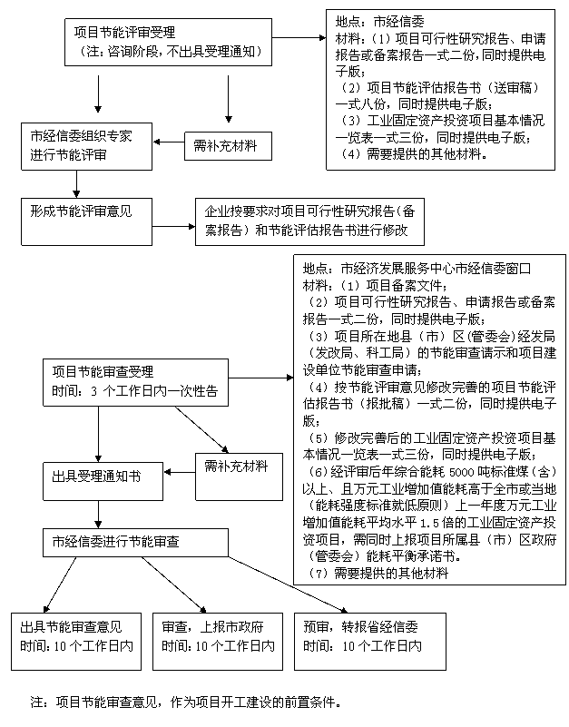
二、审批、核准项目
